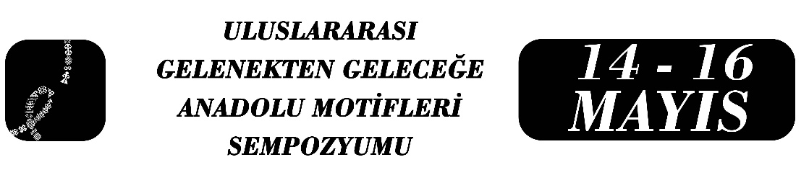

Coğrafyadan Motife: Tokat Yazmacılığında Kültürel Akım
Aslı Gül
Ahmet Turan Teker
Harun Delen
Özet
Yazmacılık sanatının en gelişmiş örneklerinin görüldüğü, Anadolu’daki en önemli yazmacılık merkezlerinden biri olan Tokat yazmacılığı 700 yıllık köklü bir geçmişe sahiptir. Tokat’ın ve yazmacılık sanatının iç içe geçmiş olması tesadüf değildir.
Danişmend Gazi tarafından 1074’te fethedildikten sonra tüm kent unsurlarıyla inşa edilen ilk Türk şehri olma özelliğine sahip olan Tokat, doğu-batı ve kuzey-güney aksında bulunan iki ana ticaret yolunun kesişme noktasında bulunuyordu. Bunun yansıması olarak Osmanlı döneminde 130 civarında iş kolunun bulunması şehrin canlı bir ticaret alanı olduğuna delalettir. Tekstil alanında Tokat’ta 19. Yüzyıl başlarında 1800 çalışan kapasiteli 150 adet boya ve baskı imalathanesinin faaliyette bulunuyor olması Tokat’ın bu alandaki önemini gösterir niteliktedir. Yazmacılıkta kullanılan motifler bağlamında ise Tokat’ın yeri ayrıdır. Tokat’ta 15. yüzyıldan itibaren varlığı bilinen yazmacılık sanatında doğal çevre ve kültürel birikiminin bir yansıması olarak özellikle bitkisel motiflerin yoğun biçimde kullanıldığı görülmektedir. Yazma desenlerinin çeşitliliği ve desen türlerinin kendi içlerindeki özgünlükleri oldukça dikkat çekicidir. Sahada ve çeşitli kaynaklarda ulaşılan tarihî yazmalar; kompozisyon, desen ve renk açısından incelendiğinde, aynı yazmahanede eş zamanlı üretilmiş olmalarına rağmen motif ve renklerin farklı coğrafya ve kültürleri yansıttığı görülmektedir. Doğadaki motifler, özgün niteliklerini kaybetmeden stilize edilerek kalıplara aktarılmıştır. Nitekim Evliya Çelebi de Tokat yazmalarını övgüyle anarak bunların estetik ve teknik üstünlüğüne dikkat çekmiştir.
Bu bildirimde, Anadolu’nun diğer bölgelerinde oluşturulan motiflere kaynaklık eden Tokat Yazma desenlerinin zenginliğine ilişkin nedenler, varsayımlar ve araştırmalar kapsamında, aileden gelen yazma ustalarıyla görüşmeler yapılmış; motiflerde temsil edilen farklı coğrafyalara dair anlatıların bir önceki nesilden aktarımlarına ulaşılmıştır. Kaynakların taranmasıyla coğrafya ile yazma desenleri arasındaki bağ ortaya konmuş; bu çeşitliliğin sonucunda Tokat yazma ustalarını zanaatlarında yakaladıkları perspektife değinilmiştir
Bu çalışma sonucunda Tokat Olgunlaşma Enstitüsü tarafından proje kapsamında alınan 400 yazma desen ve tasarım çalışmalarının bilgileri, geleneksel yazma desenleri ve yöre ilişkileri ortaya konularak, sahip olduğumuz desen mirasını anlamlı kılacaktır.

Anahtar Kelimeler: Tokat, Tekstil, Yazmacılık, Motif,

Başöğretmen, Aslı GÜL, Tokat Olgunlaşma Enstitüsü, Gulaslim60@gmail.com.
Başöğretmen, Ahmet Turan TEKER, Tokat Olgunlaşma Enstitüsü, atteker@msn.com.
Usta Öğretici, Harun DELEN, Tokat Olgunlaşma Enstitüsü, harun_delen@hotmail.com.

